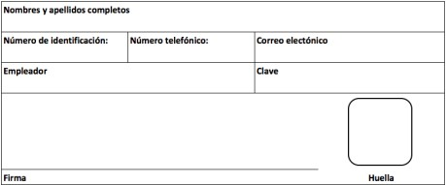

**AUTORIZACION DE CONSULTA CENTRALES DE RIESGO**

**Lea cuidadosamente la autorización cláusula y pregunte lo que no comprenda**.

**1**. El abajo firmante, en su propio nombre o en nombre de la entidad que representa, declara que la información suministrada es verídica y da su consentimiento expreso e irrevocable a VTM Valores Tecnología y Mercado S.A.S, o LABOR FINANCIERA S.A.S., o a quien en el futuro haga sus veces como titular del crédito o servicio solicitado, para:

**a)** Consultar, en cualquier tiempo, en Centrales de Riesgo o en cualquier otra base de datos manejada por un operador de información financiera y crediticia, toda la información relevante para conocer su desempeño como deudor, su capacidad de pago, la viabilidad para entablar o mantener una relación contractual, o para cualquier otra finalidad, incluyendo sin limitarse la realización de campañas de mercadeo, ofrecimiento de productos y publicidad en general.

**b)** Reportar a Centrales de Riesgo o a cualquier otra base de datos manejada por un operador datos, tratados o sin tratar, sobre el cumplimiento o incumplimiento de sus obligaciones crediticias, sus deberes legales de contenido patrimonial, sus datos de ubicación y contacto (número de teléfono fijo, número de teléfono celular, dirección del domicilio, dirección laboral y correo electrónico), sus solicitudes de crédito así como otros atinentes a sus relaciones comerciales, financieras y en general socioeconómicas que haya entregado o que consten en registros públicos, bases de datos públicas o documentos públicos.

**2.** En concordancia con los artículos 2141, 2160, 2161 del libro de obligaciones Título XXVIII del código civil y en mi calidad de comitente autorizo y delego el encargo a VTM SAS o LABOR FINANCIERA SAS, quien actuará como mandatario para que en mi representación consulte o solicite a mi empleador por escrito o por internet mi desprendible de pago para el estudio de crédito, así mismo me comprometo a suministrar la información necesaria para realizar dicha consulta.

**3.** La autorización anterior no impedirá al abajo firmante o su representada, ejercer el derecho a corroborar en cualquier tiempo en VTM SAS, LABOR FINANCIERA SAS, en Centrales de Riesgo a las que se le se hayan suministrado los datos, que la información suministrada es veraz, completa, exacta y actualizada, y en caso de que no lo sea, a que se deje constancia de su desacuerdo, a exigir la rectificación y a ser informado sobre las correcciones efectuadas.